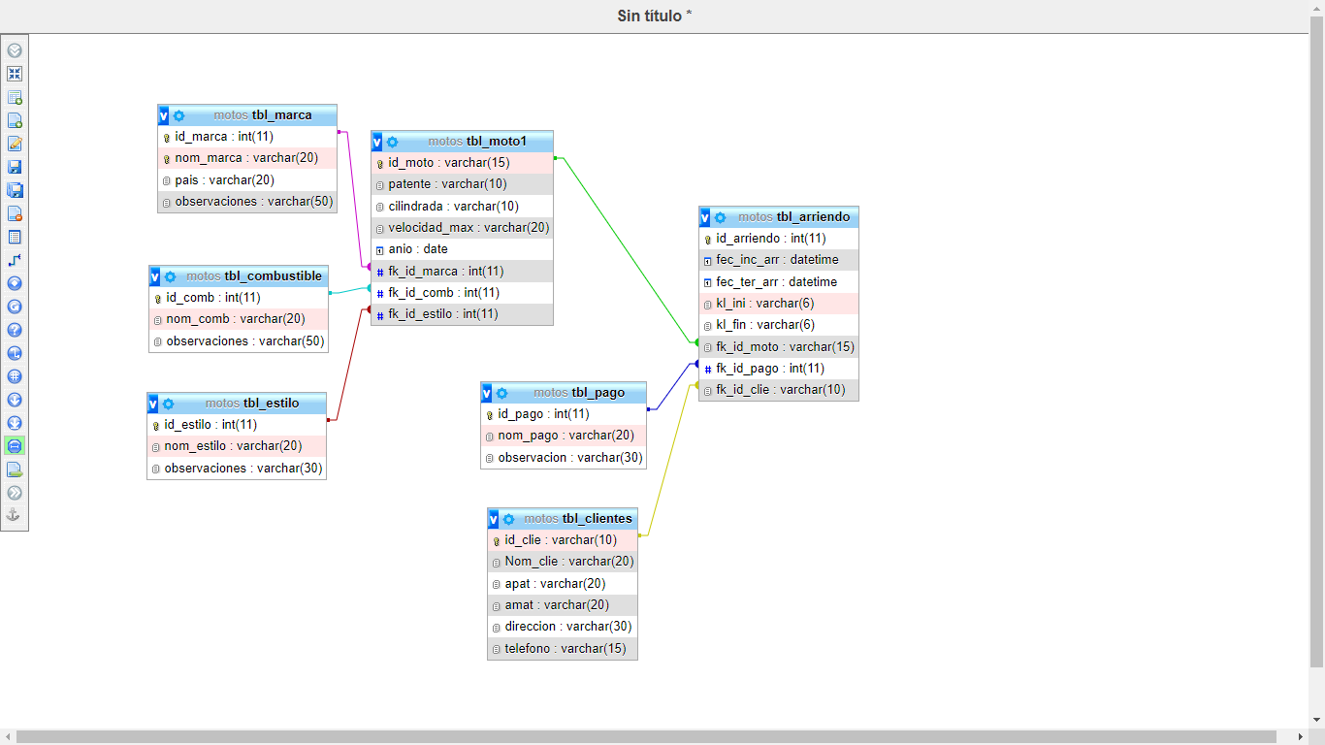

insert into tbl_moto1 (id_moto, patente, cilindrada, velocidad_max, anio, fk_id_marca, fk_id_comb, fk_id_estilo) values

('m1111', 'KF-125','185 cc', '192 k/h', '2000-01-01', 1, 2, 1),

('m2222', 'HA-255','150 cc', '250 k/h', '2010-01-01', 2, 1, 2),

('m3333', 'YF-652','150 cc', '280 k/h', '2010-01-01', 3, 1, 3),

('m4444', 'BW-357','200 cc', '300 k/h', '2015-01-01', 4, 2, 4),

('m5555', 'SZ-784','250 cc', '200 k/h', '2015-01-01', 5, 1, 1),

('m6666', 'KT-521','250 cc', '250 k/h', '2020-01-01', 6, 2, 2),

('m7777', 'ET-155','125 cc', '125 k/h', '2020-01-01', 7, 4, 5),

('m8888', 'HA-495','175 cc', '125 k/h', '2008-01-01', 8, 3, 1);

select * from tbl_moto1;

Insert into tbl_clientes (id_clie, Nom_clie, apat, amat, direccion, telefono) values

('11111111-1', 'Arturo', 'Rojas', 'Fuentes', 'Calle Eusebio Lillo N° 40', '3333 4444')

,('33333333-3', 'Claudia', 'Santander','Rodriguez', 'Alimeda 2530, Jardin del Mar','4444 2222')

,('44444444-4', 'Andrea', 'Crisostomo','Gonzalez', 'Blanco 2185, Valparaiso','3333 2222')

,('55555555-5', 'Camila', 'Vilchez','Riffo', 'Av. españa 19586, Valparaiso','1111 4444')

,('66666666-6', 'Miguel', 'Castro','Fernandez', 'Pasaje lo espejo, Villa Dulce','5555 2222')

,('77777777-7', 'Nelson', 'Navia','Soto', 'Av, uno norte 1515, Viña del Mar','1111 5555')

,('88888888-8', 'Carlos', 'Torres','Castro', 'Cumming 2185, Casablanca','6666 2222')

,('99999999-9', 'Esteban', 'Pinto','Fuentes', 'Condominio Las Torres Dpto 15, Limache','1111 6666')

,('22222222-2', 'Felipe', 'Casanova','Cordero', 'Freire # 2530, Quilpue','1111 2222');

****** consultas de unión inner join************

SELECT id_clie as Rut ,nom_clie, apat, amat, telefono, nom_marca as Marca, patente, nom_pago AS 'MEDIO DE PAGO',

kl_ini, fec_inc_arr

FROM tbl_arriendo

inner join tbl_clientes on tbl_clientes.id_clie = tbl_arriendo.fk_id_clie

inner join tbl_moto1 on tbl_moto1.id_moto=tbl_arriendo.fk_id_moto

inner join tbl_pago on tbl_pago.id_pago=tbl_arriendo.fk_id_pago

inner join tbl_marca on tbl_marca.id_marca=tbl_moto1.fk_id_marca

/*WHERE NOM_PAGO = 'T. CREDITO'*/;